Работа с бумагой.
Матрешка
Дорогие ребята! На уроке дистанционного обучения предлагаю поработать с бумагой.

Тема занятия: Работа с бумагой - «Поделка из бумаги гармошкой «Матрёшка».
Цель: изготовление сувенира своими руками
Задачи: развивать творческое воображение, фантазию и чувство эстетического и художественного вкуса
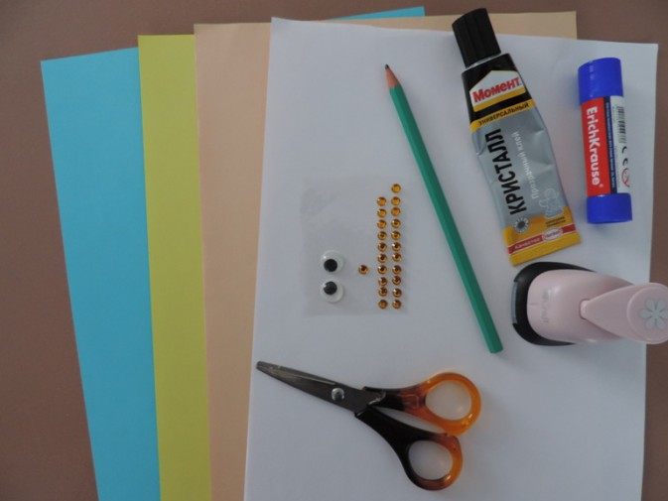
Назначение: Сувенир из бумаги будет замечательным подарком и украшением интерьера.

Необходимый материал:
• цветная принтерная бумага;
• клей-карандаш;
• ножницы;
• готовые глазки;
• клей "Момент-кристал", клей ПВА;
• фигурный дыракол;
• стразы;
• шаблоны.
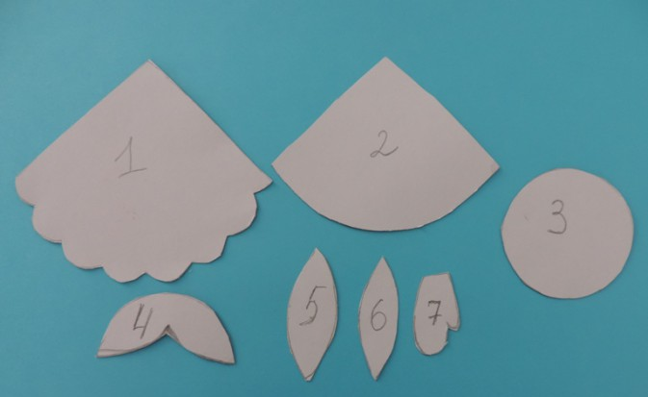
(Шаблоны)

Ход работы:
1. Сложить «гармошкой» лист (А-4) голубого цвета.
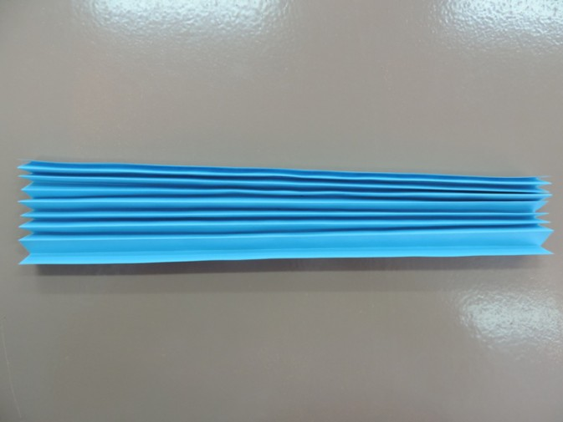
2. Согнуть «гармошку» посередине.
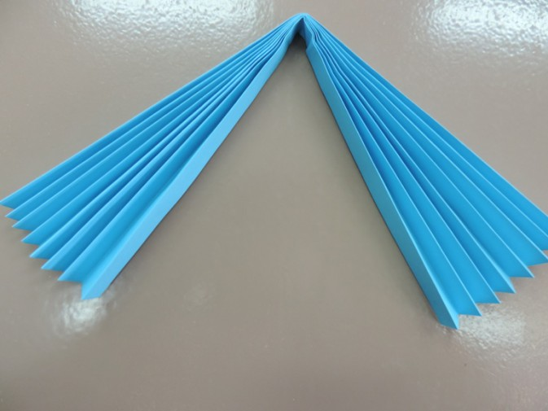
3. Внутреннюю часть «гармошки» смазать клеем и склеить между собой.
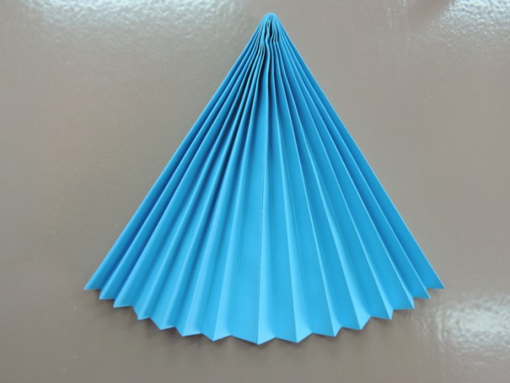
4. Половину белого листа формата А4 сложить "гармошкой".
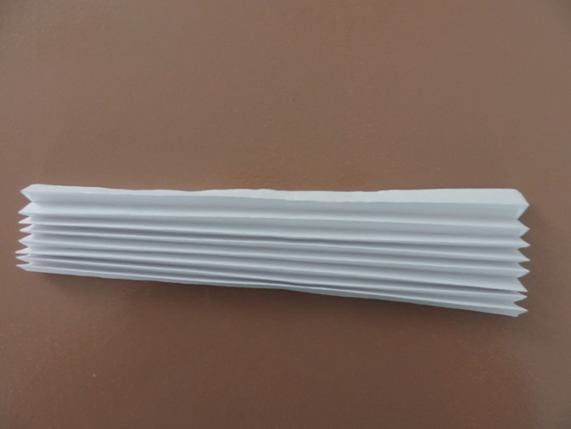
5. Согнуть деталь пополам, внутренние части «гармошки» смазать и приклеить поверх голубой заготовки.
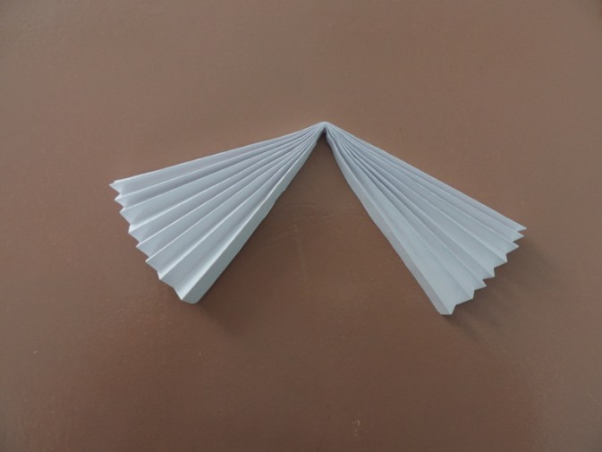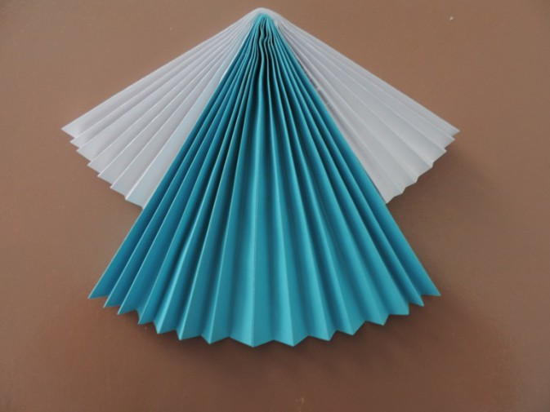
6. Верхнюю часть получившейся детали закрепить проволокой или нитью.
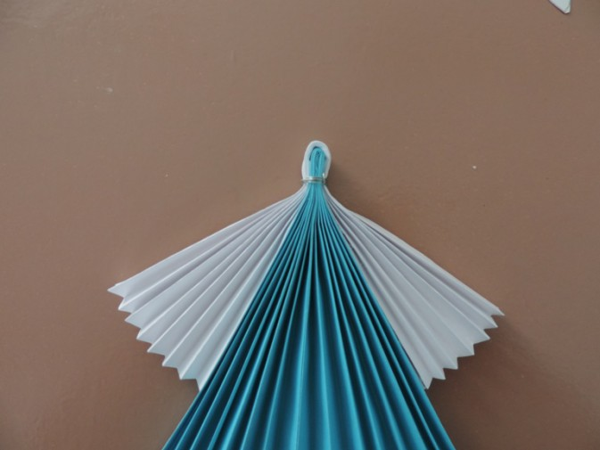
7. Обвести шаблон №1 и шаблон 5 на бумагу белого цвета и вырезать.
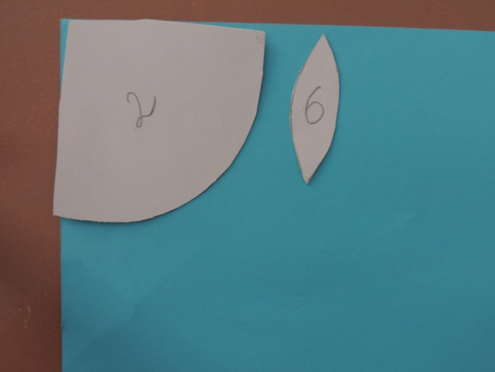
8. Шаблоны №2 и №6 перенести на бумагу голубого цвета и вырезать.
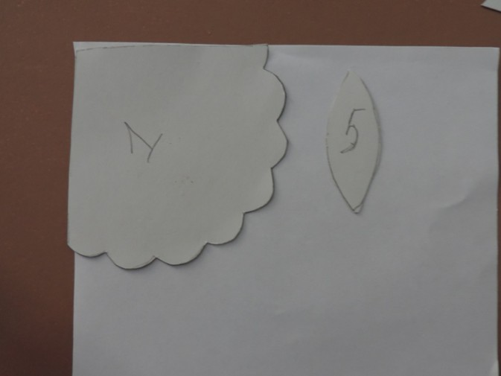
9. Наклеить голубую деталь на белую, получилась косынка.
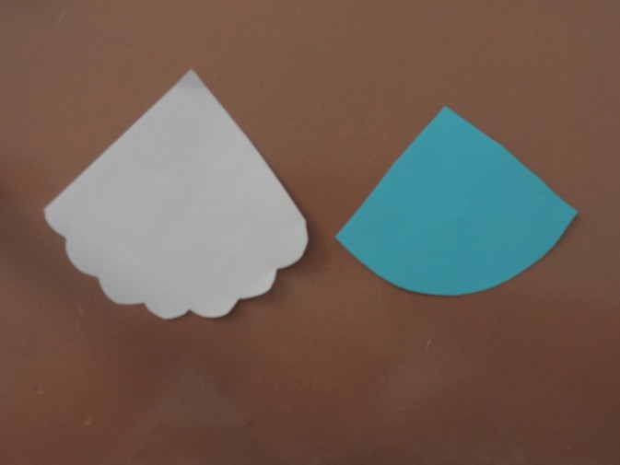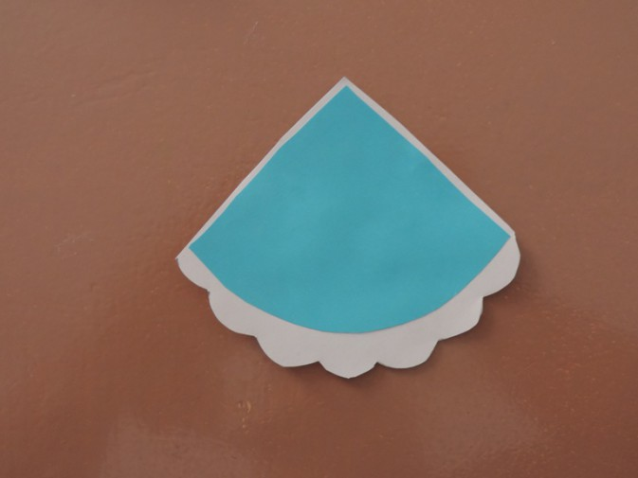
10. Для уголочков косынки наклеить голубые детали на белые.
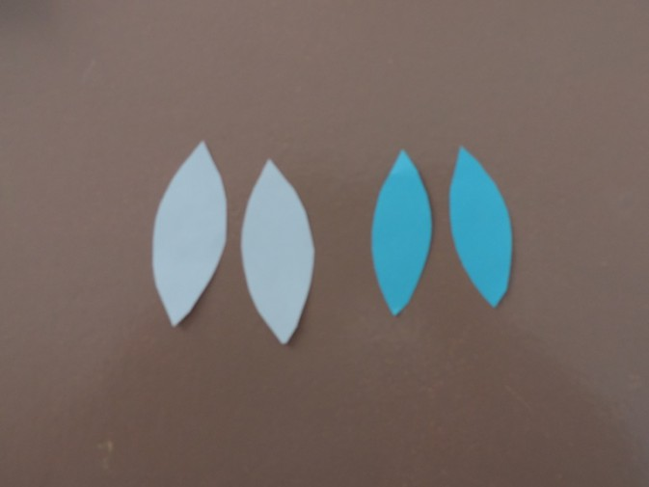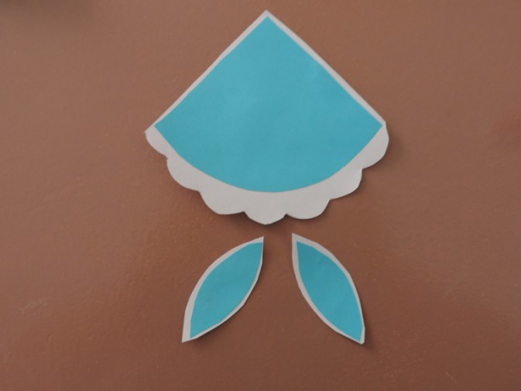
11. По шаблонам №3 и №7 вырезать лицо и руки из бежевой бумаги.
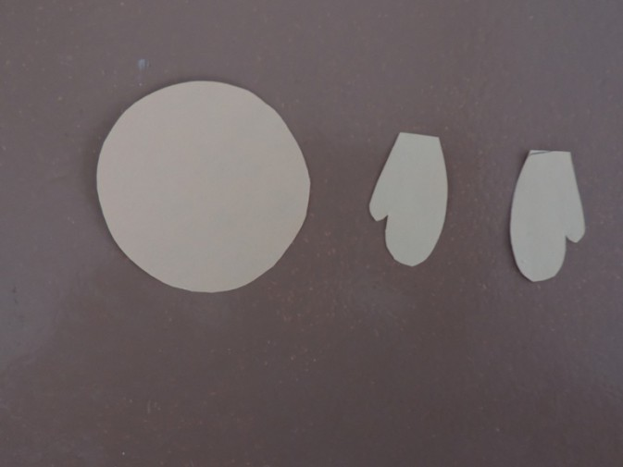
12. Приклеить бежевый круг на косынку.
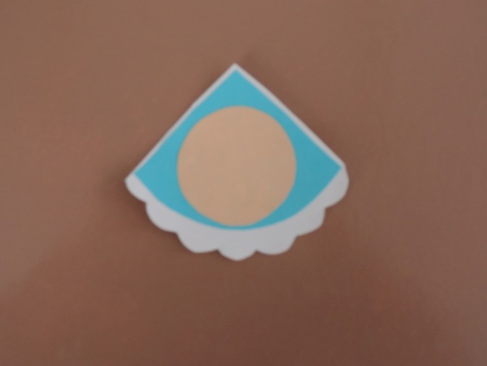
13. По шаблону №4 вырезать волосы из желтой бумаги и наклеить на бежевый круг (лицо).
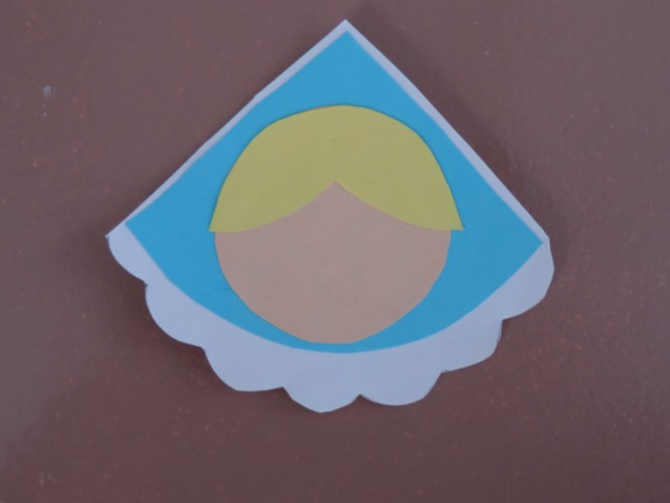
15. Приклеить глазки, из красной бумаги вырезать и наклеить рот и щечки.
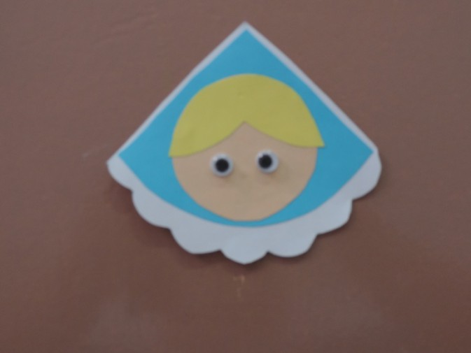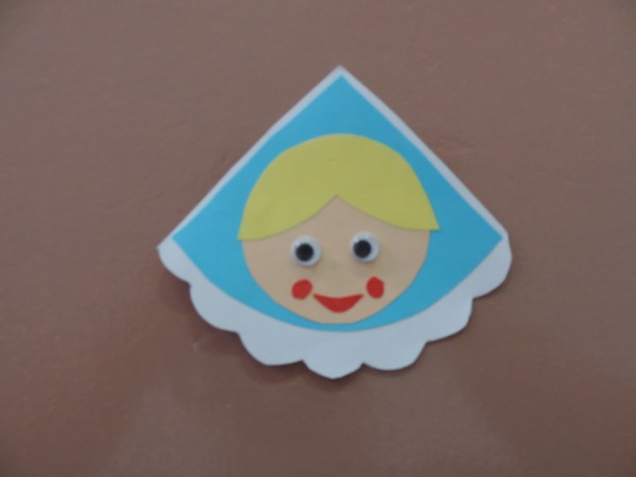
16. Нарисовать брови и ресницы, край косыночки украсить стразами.
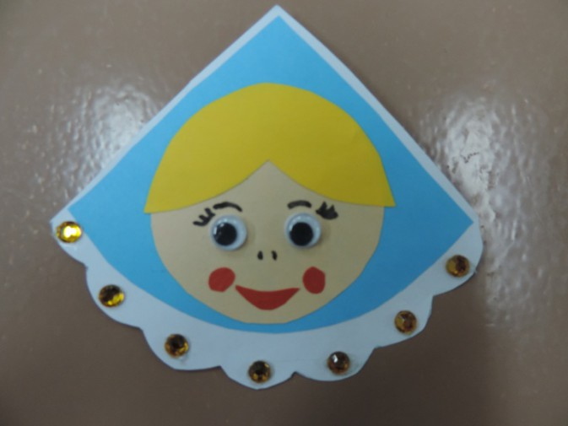
17. Уголочки косынки и наклеить под нижнюю часть косынки. Склеить между собой две части: голову и наряд.
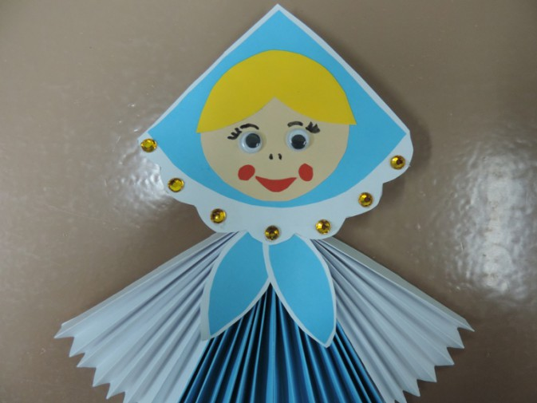
18. При помощи фигурного дырокола приготовить цветочки голубого и белого цвета для украшения наряда.
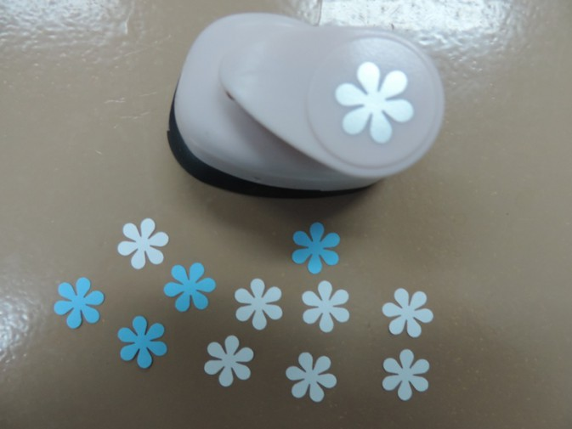
19. В серединки цветочков приклеить желтые стразы.
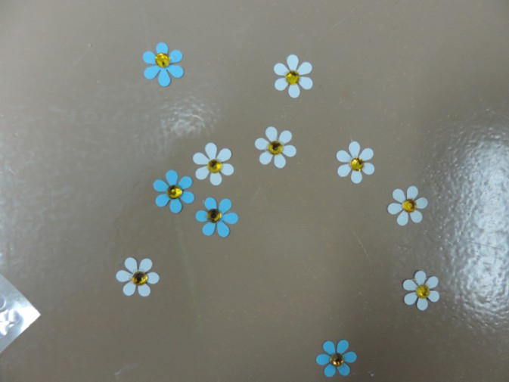
20. Готовыми цветочками украсить наряд куклы, приклеить к рукавам платья ладошки.
